“福建健康码”闽政通版
使用说明

一、申领个人健康码：
第一步
1、打开“闽政通”APP首页找到“福建健康码”，进入“福建健康码”服务，或直接扫描下方二维码。

第二步
首次申领需点击“点击出示健康码”，完成注册登录并通过实名认证。境外人士（含港澳台）用户请点击“境外人士（含港澳台）申领入口”，完成注册登记并通过实名认证。
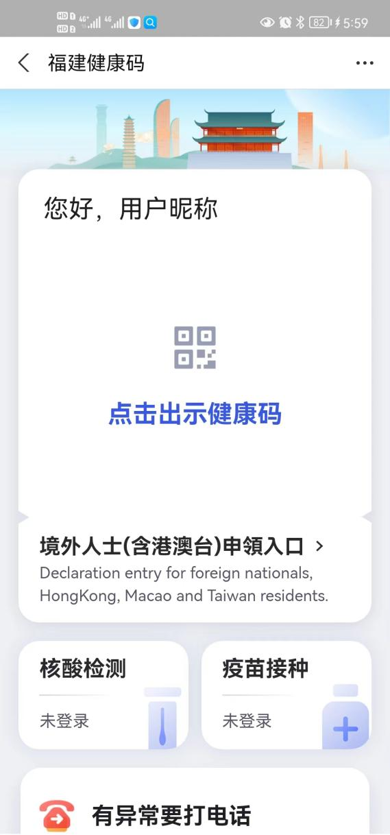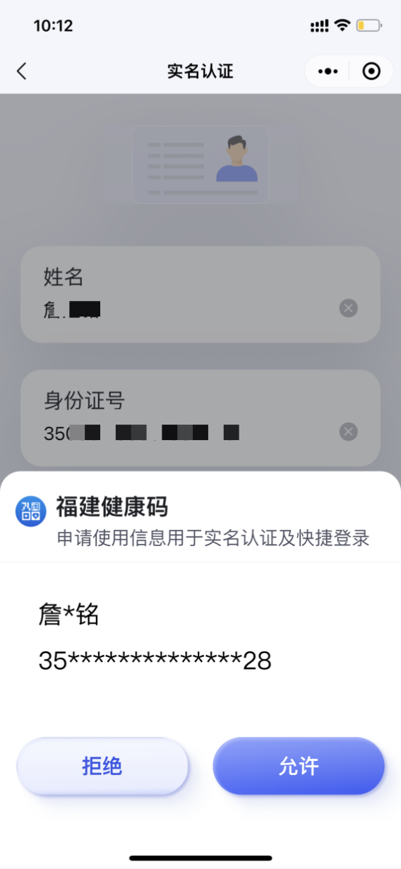

第三步
认证通过后，进行健康信息申报。按提示依次如实填写各项内容，确认后提交，健康码即申领成功。
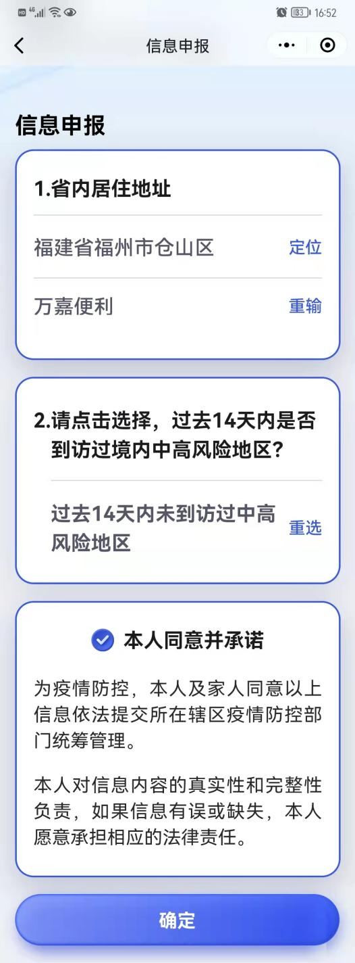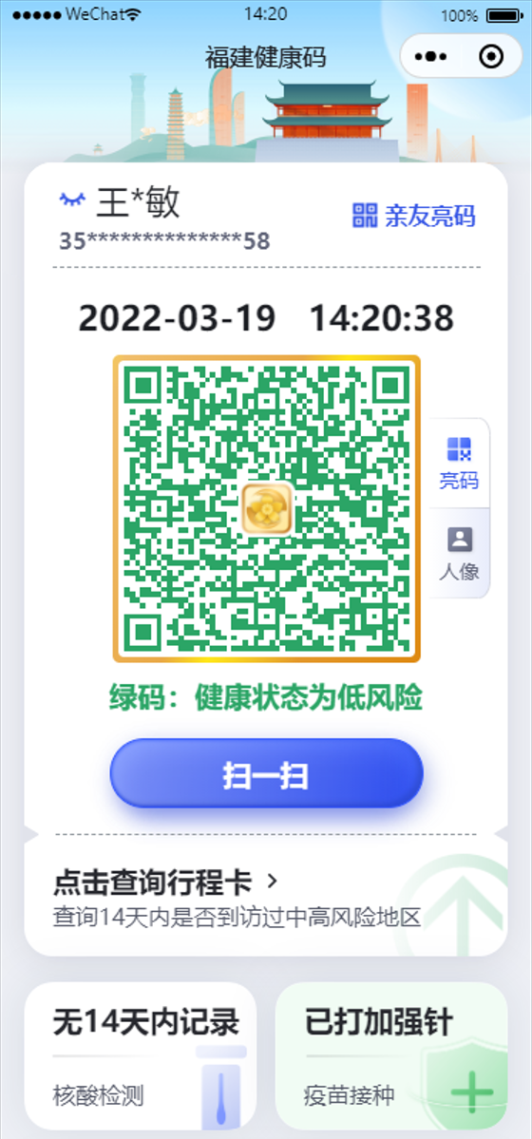
如果发现自己的健康码变“黄”或“红”，可点击健康码下方风险提示，查看异常原因。

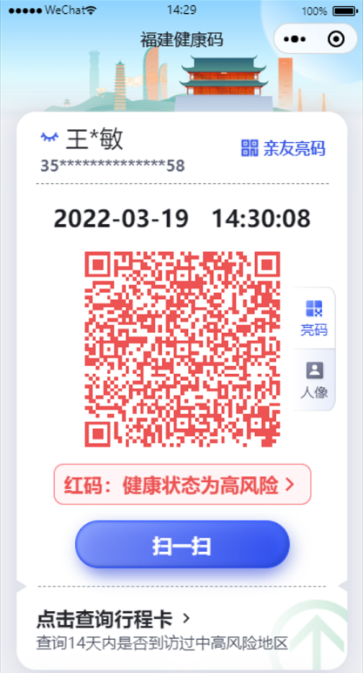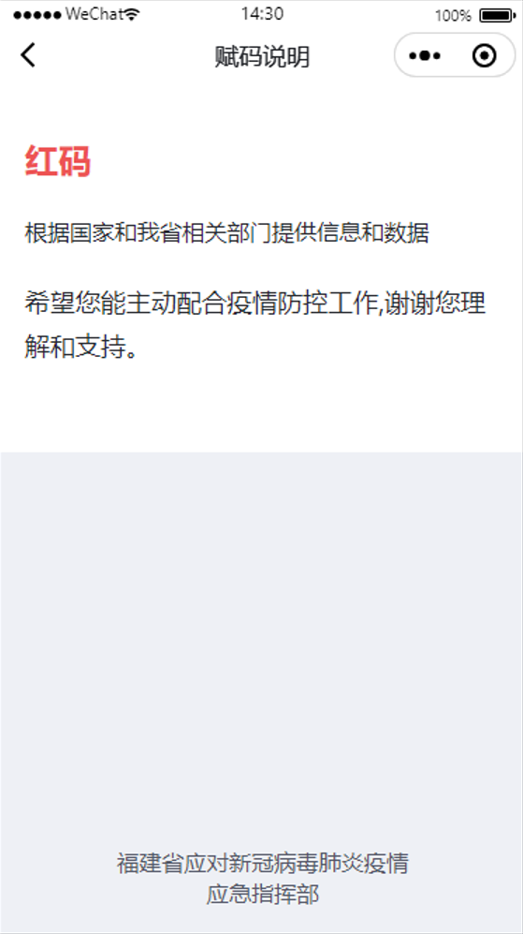

第四步
用户可在健康码首页点击下方“核酸检测”及“疫苗接种”入口，即可查看核酸检测记录及疫苗接种详细情况。

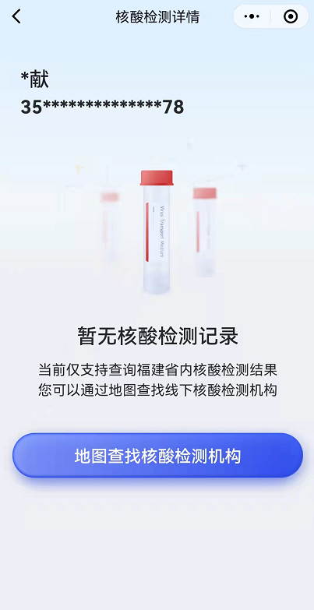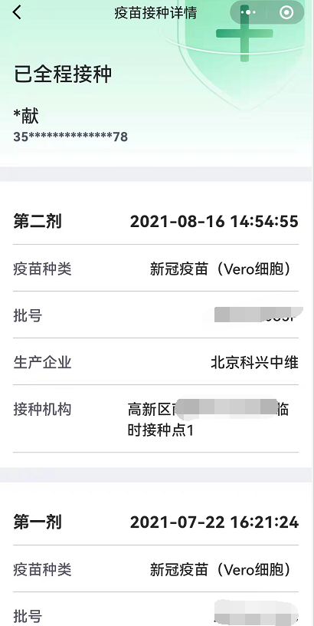

二、申领亲友健康码：
点击“添加和删除亲友健康码”功能能代亲友申领健康码，主要为未拥有智能手机的儿童和老年人服务，16岁以下或65岁以上人员可选择免人脸认证，每人最多只能添加13位家庭成员。
第一步：打开“福建健康码”小程序，点击“添加和删除亲友健康码”，点击“添加大陆亲友健康码”。
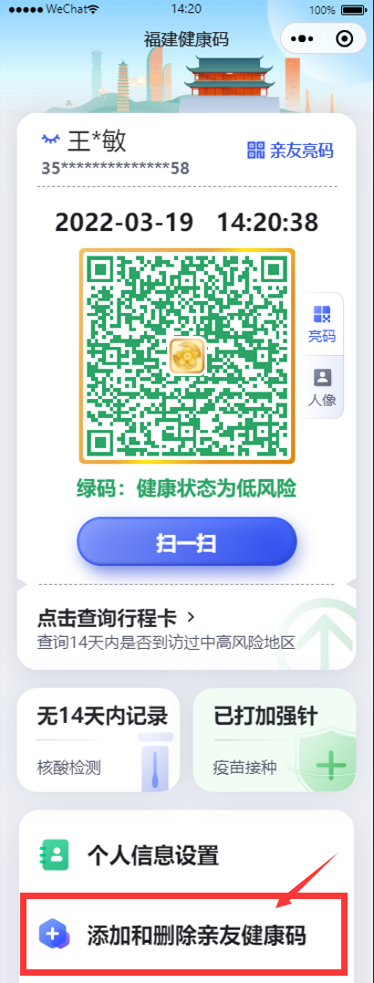
第二步：
填写亲友的姓名和身份证号码，点击【确定】后，同意授权福建健康码小程序使用信息用于实名认证及快捷登录。

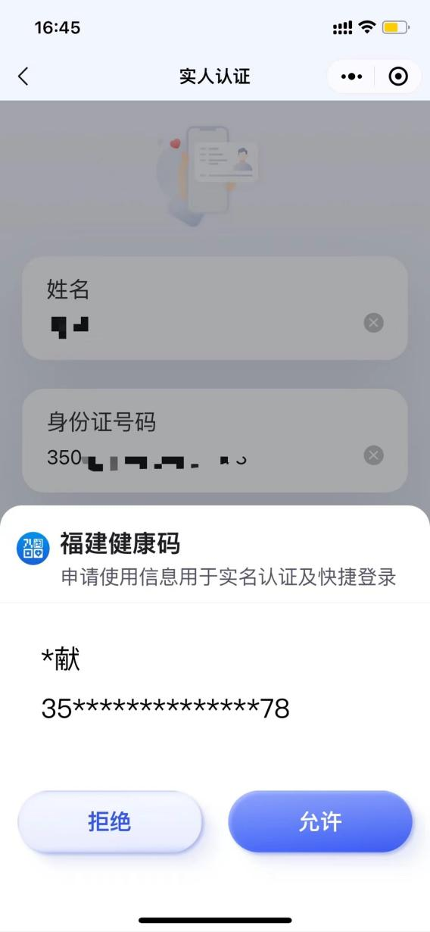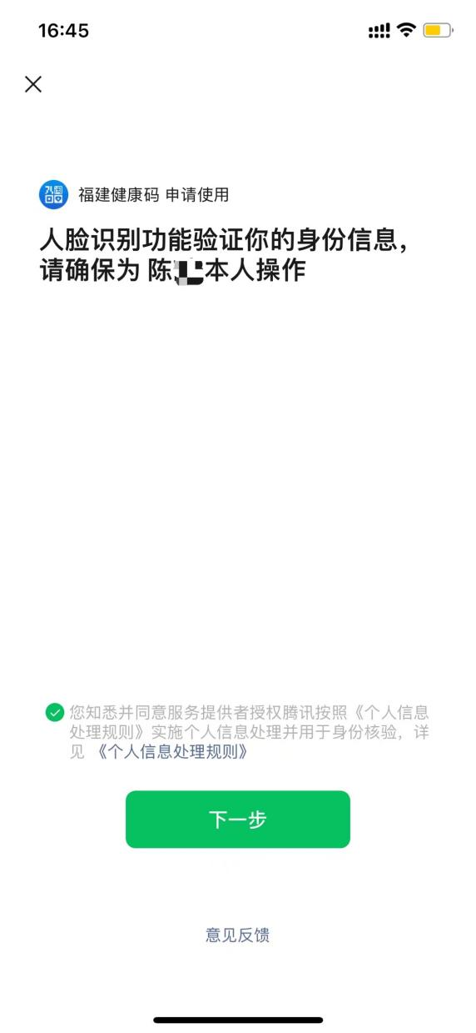
第三步：
进行人脸识别认证
第四步：
认证成功后，在亲友亮码可看到亲友列表，点击姓名或姓名右侧二维码可替亲友亮码。
